手把手搭建极简博客：使用 heiswayi/textlog 主题部署到 GitHub Pages（Windows 版）
本文记录了我从零开始，在 Windows 下使用 heiswayi/textlog 极简 Jekyll 主题，搭建个人博客并部署到 GitHub Pages 的完整流程。
无论你是首次搭建，还是已有旧站想并存，都能找到适合自己的方式。文中包含了我在过程中遇到的所有坑和解决方案，让你一次成功。

📌 最终效果
- 首次搭建：博客访问地址为 https://你的用户名.github.io/，干净简洁
- 已有旧站：旧站 https://你的用户名.github.io/ 保持不变，新博客访问 https://你的用户名.github.io/仓库名/
- 所有文章以 Markdown 书写，极简、无干扰、支持 RSS

🛠 准备工作
- Git：下载安装（官网）
- GitHub 账号（已登录）
- Windows 操作系统（Win10/11 均可）
- 一个纯英文的本地工作目录（例如 D:\MyBlog），避免路径中含有空格或中文（否则编译扩展时会出错）

第一步：创建 GitHub 仓库并克隆主题
1. Fork 主题仓库
访问 heiswayi/textlog，点击右上角 Fork，将仓库复制到你的 GitHub 账号下。
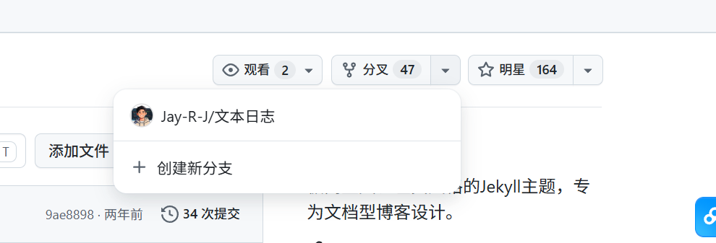
2. 重命名仓库（关键！请根据你的情况选择）
- 场景 A（推荐，适合首次搭建）：如果你尚未占用 用户名.github.io 这个仓库，请将 Fork 后的仓库重命名为 用户名.github.io（将“用户名”换成你的 GitHub ID）。
这样博客将直接部署在根域名，访问地址为 https://用户名.github.io/。
- 场景 B（已有旧站）：如果你的 用户名.github.io 已经被占用（例如已有博客或项目），请取一个其他名字，比如 textlog 或 my-blog。
新博客访问地址为 https://用户名.github.io/仓库名/，与旧站互不干扰。
⚠️ 记住你最终选定的仓库名，后面配置 _config.yml 中的 baseurl 时要用到。
3. 克隆到本地（使用纯英文路径）
打开 PowerShell 或 CMD，执行以下命令（以仓库名为 textlog 为例，请替换成你自己的仓库名）：
powershell
cd D:\
mkdir MyBlog
cd MyBlog
git clone https://github.com/你的用户名/textlog.git
cd textlog

第二步：配置 _config.yml
用记事本（或 VS Code）打开根目录下的 _config.yml，修改以下关键字段：
yaml
title: "我的极简博客" # 你的博客标题
description: "记录思考和日常" # 站点描述
baseurl: "" # 重要！根据你的仓库名填写（见下方说明）
url: "https://你的用户名.github.io" # 不要加斜杠
author: "你的名字"

# 其他保持默认（如 google_analytics 留空即禁用）
🔑 baseurl 填写规则（必看）：
你的仓库名 | baseurl 应设为 | 最终访问地址
用户名.github.io | "" （空字符串） | https://用户名.github.io/
textlog | "/textlog" | https://用户名.github.io/textlog/
my-blog | "/my-blog" | https://用户名.github.io/my-blog/
核心原则：baseurl 必须等于 /仓库名，开头有斜杠，末尾无斜杠。
仅当仓库名是 用户名.github.io 时，baseurl 必须设为空字符串。写错会导致线上样式完全加载失败。

第三步：安装 Ruby 和依赖（避坑重点）
3.1 安装 Ruby（版本必须正确）
我最初用最新版 Ruby（3.x）导致 Bundler 报 untaint 方法错误，所以请务必安装 Ruby 2.7.8 带 DevKit。
- 下载 Ruby 2.7.8 带 DevKit
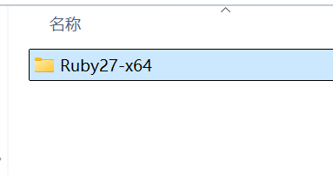
- 安装时务必勾选：
  - “Add Ruby to PATH”
  - “MSYS2 development toolchain”
- 安装路径必须纯英文且无空格，例如 C:\Ruby27（不要用 C:\Ruby + Jekyll + Bundler，否则编译扩展时会因空格导致 make 失败）
- 安装完成后，重启计算机（或至少注销重新登录）让环境变量生效。
3.2 安装 Bundler 并安装依赖
打开新的 PowerShell，进入项目目录：
cd D:\MyBlog\textlog
gem install bundler:1.17.3
bundle _1.17.3_ install
如果一切顺利，你会看到一堆 gem 安装成功的信息。
如果看到 http_parser.rb 编译失败，检查 Ruby 安装路径是否含空格，并确认已安装 DevKit。

第四步：本地预览
powershell
bundle _1.17.3_ exec jekyll serve
等待编译完成，终端会显示类似：
text
Server address: http://127.0.0.1:4000/textlog/
请务必按终端显示的地址访问（如果 baseurl 为空，则地址为 http://127.0.0.1:4000/）。
打开浏览器访问该地址，你应该能看到博客页面，且样式完整。

第五步：推送到 GitHub 并启用 Pages
1. 提交修改
在项目目录下执行：
git add .
git commit -m "初始化极简博客"
git push origin main
（如果你的默认分支是 gh-pages，请先改为 main，方法见常见问题）
2. 启用 GitHub Pages
- 进入你的 GitHub 仓库（例如 https://github.com/你的用户名/textlog）
- 点击 Settings → Pages
- 在 “Branch” 下选择 main 分支，目录选 / (root)，点击 Save
3. 等待 1~3 分钟
访问对应的地址（根据你的仓库名）：
- 若仓库名为 用户名.github.io：https://用户名.github.io/
- 若仓库名为 textlog：https://用户名.github.io/textlog/
线上博客即可正常访问。

❓ 常见问题与解决方案
❌ 问题1：bundle _1.17.3_ install 报 untaint' for String (NoMethodError)
- 原因：Ruby 版本太新（3.x），Bundler 1.17.3 不兼容。
- 解决：卸载当前 Ruby，安装 Ruby 2.7.8（带 DevKit），并确保路径无空格。
❌ 问题2：安装 http_parser.rb 时 make failed, exit code 2
- 原因：Ruby 安装路径含有空格（如 Ruby + Jekyll + Bundler），导致 Makefile 解析错误。
- 解决：重装 Ruby 到纯英文无空格路径（如 C:\Ruby27）。
❌ 问题3：本地预览样式错乱（只有文字）
- 原因：_config.yml 中的 baseurl 与仓库名不一致，或访问地址忘了加 /仓库名/。
- 解决：检查 baseurl 是否按速查表正确填写，访问时使用终端显示的实际地址。
❌ 问题4：线上访问样式丢失
- 原因：GitHub Pages 未生效，或 baseurl 配置错误。
- 解决：等待几分钟，强制刷新（Ctrl+F5）；确认仓库名与 baseurl 一致。
❌ 问题5：MSYS2 安装时出现 GPG 超时警告（Connection timed out）
- 原因：网络问题，但密钥未变。
- 解决：忽略即可，不影响 Ruby 和 Jekyll 使用。
❌ 问题6：默认分支不是 main 而是 gh-pages
- 解决：在 GitHub 仓库 Settings → Branches 中将默认分支改为 main，然后在本地执行 git branch -m gh-pages main，再推送。

📚 补充：如何写第一篇博客
文章存放在 _posts 文件夹，文件命名格式为 YYYY-MM-DD-标题.md，例如 2026-08-08-我的第一篇文章.md。
文件开头需包含以下 Front Matter：
yaml
---
layout: post
title: "我的第一篇文章"
date: 2026-08-08
---
之后用 Markdown 书写正文即可。

🎉 结语
至此，你已经拥有一个属于自己的极简博客，完全免费，数据自主。
heiswayi/textlog 主题干净、无干扰，让你专注于写作本身。如果你遇到本文未提及的问题，欢迎在评论区留言，我会尽力解答。
Happy Blogging！📝

